المستوى : 03 متوسط | الميدان : تنظيم المعطيات
الوسائل : كراس الأنشطة ، السبورة | المقطع : التناسبية
المراجع : الكتاب المدرسي ، المنهاج | الموارد المعرفية : التعرف على وضعية تناسبية في تمثيل بياني
الأستاذ : الوافي محمد | الكفاءات المستهدفة : التعرف على وضعية تناسبية في تمثيل بياني

سير الدرس | مؤشرات الكفاءة | المراحل
استعد ص 87  نشاط 1 ص 88  1)  - الجدول الذي يمثل وضعية تناسبية هي الجدول الاول  2)  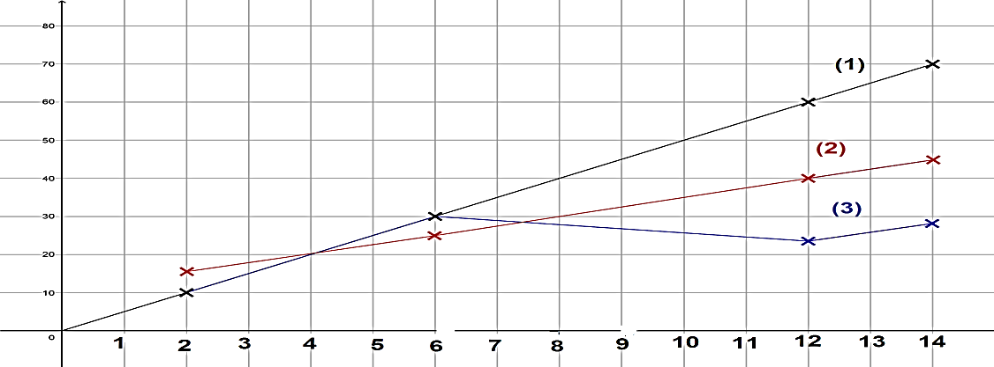  3) جدول التناسبية تمثيله البياني خط مستقيم يشمل المبدأ  كتابة المعرفة ص 90  - التعرف على وضعية تناسبية في تمثيل بياني (خاصية1 ،خاصية2)  ت 4 ص 94 | ان يتعرف المتعلم على وضعية تناسبية في تمثيل بياني | تهيئة  وضعيات التعلم  بناء الموارد  استثمار
  عدد العلب | 2 | 6 | 12 | 14 | المحل 01
  الثمن (دج) | 10 | 30 | 60 | 70 | المحل 01
  عدد العلب | 2 | 6 | 12 | 14 | المحل 02
  الثمن (دج) | 15 | 25 | 40 | 45 | المحل 02
  عدد العلب | 2 | 6 | 12 | 14 | المحل 03
  الثمن (دج) | 10 | 30 | 24 | 28 | المحل 03

